Опубликованы в книге:

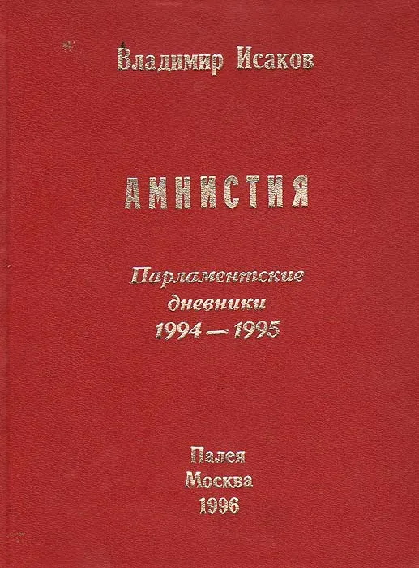  Исаков В. Б. Новый наряд короля. Парламентские дневники 1994 // В книге «Амнистия. Парламентские дневники 1994-1995». – М., Изд-во «Палея», 1996. – С.1-276. | 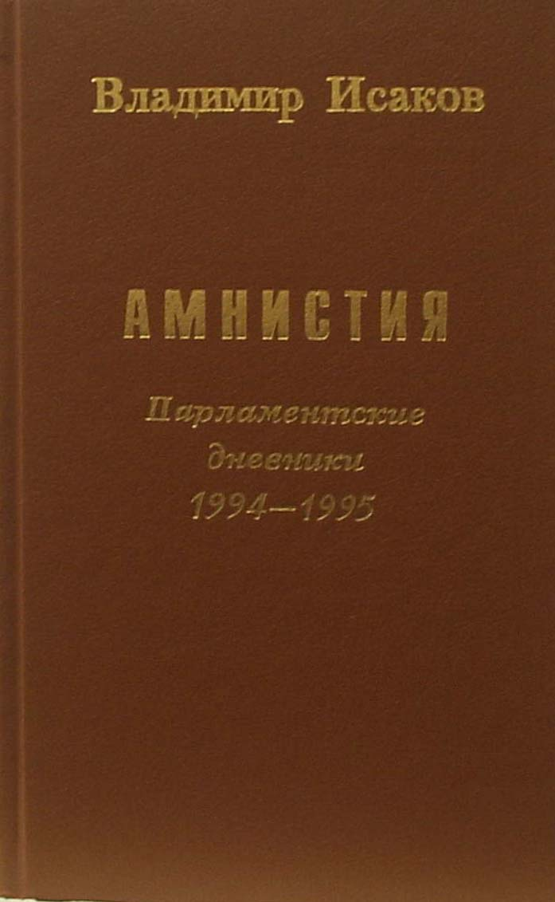  Исаков В. Б. Новый наряд короля. Парламентские дневники 1994 // В книге «Амнистия». Парламентские дневники 1994-1995». – Екатеринбург, ИПП «Уральский рабочий», 1997. – С. 3 – 260.

Книга доступна:

В фонде РГБ: https://search.rsl.ru/ru/record/01001770277

В фонде Государственной публичной исторической библиотеки России: https://unis.shpl.ru/Pages/Search/BookInfo.aspx?Id=253789

На сайте «Rulit.me»: https://www.rulit.me/author/isakov-vladimir-borisovich/amnistiya-parlamentskie-dnevniki-1994-1995-download-581782.html

Ниже приведен полный текст Парламентских дневников 1994 года.

